правительство российской федерации
ФЕДЕРАЛЬНОЕ ГОСУДАРСТВЕННОЕ БЮДЖЕТНОЕ ОБРАЗОВАТЕЛЬНОЕ УЧРЕЖДЕНИЕ ВЫСШЕГО ПРОФЕССИОНАЛЬНОГО ОБРАЗОВАНИЯ
«САНКТ-ПЕТЕРБУРГСКИЙ ГОСУДАРСТВЕННЫЙ УНИВЕРСИТЕТ»
(СПбГУ)
Институт Наук о Земле
Кафедра почвоведения

Ливинский Владимир Сергеевич

Выпускная бакалаврская работа
по направлению 020700 «Почвоведение»
«Морфолого-генетические свойства некоторых погребенных почв центра
Санкт-Петербурга»

«К ЗАЩИТЕ»
Научный руководитель:
д.г.н., проф. А. В. Русаков

____________________
«___»___________ 2016

Заведующий кафедрой:
д.с.-х.н., проф. Б. Ф. Апарин

____________________
«___»___________ 2016

Санкт-Петербург
2016
Содержание

Введение………………………………………………………………….......................... | 3
Глава 1. Обзор литературы……………………………………………………………… | 4
1.1. Определение городских почв и их классификационное положение…….. | 4
1.2. Исследования городских почв центральной части Санкт-Петербурга…….. | 10
Глава 2.Условия и факторы почвообразования………………………………………… | 15
2.1. Климатические особенности………………………………………………… | 15
2.2. почвообразующие породы…………………………………………………. | 16
Глава 3. Объекты и методы исследования……………………………………………… | 17
3.1. Объекты исследования………………………………………………………… | 17
3.2. Методы исследования………………………………………………………… | 21
Глава 4. Результаты исследований и обсуждение. ……………………………………. | 22
4.1. Морфолого-генетический анализ строения профилей городских почв……. | 22
4.2. Химические и физические свойства исследованных городских почв Санкт-Петербурга…………………………………………………………………......................... | 33
4.3. Палеогеографическая верификация фактическим материалом……………. | 40
4.4. Создание базы данных погребенных почв…………………………………… | 42
Выводы. …………………………………………………………………........................... | 43
Литература …………………………………………………………………...................... | 44
Приложение ………………………………………………………………........................ | 46

Введение

- Интенсивная и многофункциональная деятельность человека в пределах крупных городов приводит к существенному и часто необратимому изменению окружающей среды: изменяется рельеф, гидрографическая сеть; естественная растительность сменяется созданными человеком урбанофитоценозами; нарушается зональный ряд климатических характеристик, в результате формируется специфический тип городского микроклимата. Антропогенное воздействие становится преобладающим над естественными природными факторами почвообразования.

- Вследствие искусственных покрытий и аллохтонного накопления в городах образуются специфические почвы. Это обуславливает необходимость изучения городских почв, особенностей их функций и степени антропогенного преобразования исходного почвенного покрова.

- Особая актуальность состоит в том, что исследование компонентов первичного почвенного покрова территории г. Санкт-Петебурга –погребенных почв, отражающих ландшафтные условия прошлого, позволяет оценить изменения почв и ландшафтов в период освоения территории городом.

Цель работы:
Изучить морфолого-генетические свойства погребенных почв центра Санкт-Петербурга как составной части городских почв.

Для реализации цели были поставлены следующие задачи:
- выявить макро- и мезоморфологические особенности насыпной толщи и погребенных почв изучаемых разрезов полнопрофильных почв;
- изучить базовые физико-химические и физические свойства городских почв, важные для оценки изменений ландшафтов территорий;
- создать базу данных по погребенным почвам исторического центра Санкт-Петербурга на основании собственных и литературных данных.

Глава 1.
Обзор литературы

1.1. Определение городских почв и их классификационное положение.

Почти все почвы земли в большей или меньшей степени подвержены антропогенным воздействиям, исключением являются почвы заповедников, где строго соблюдается комплекс природоохранных мер. Но наибольшему и часто необратимому изменению повергаются городские почвы.
В последние годы к рыхлым субстратам в городах сложились два концептуальных подхода (Антропогенные почвы…, 2003):
Городская почва – это не почва с точки зрения классического докучаевского почвоведения, это грунт, предмет изучения инженеров-геологов. В лучшем случае в городе почвы распространены только в лесопарках и городских лесах – и только там место приложения труда почвоведов.
Городская почва – это почва, но которую не всегда можно определить с традиционных почвенно-генетических позиций, так как ведущим фактором почвообразования в населенных пунктах, и, прежде всего, в городах, является антропогенный фактор.
Городская почва, как и естественная, является биокосной многофазной системой, состоящей из твердой, жидкой и газообразной фаз, с непременным участием живой фазы. Она выполняет определенные экологические функции. Главное лишь то, что антропогенный фактор здесь становится определяющим. В широком смысле, под понятием городская почва мы можем понимать любую почву, функционирующую в окружающей среде города, а в узком понимании – это специфические почвы, которые были сформированы деятельностью человека.
Впервые понятие «городские почвы» было введено Бокгеймом (Bockheim J.G., 1974): «почвенный материал, содержащий антропогенный слой несельскохозяйственного происхождения толщиной боле 50 см, образованный путем перемешивания, заполнения или загрязнения поверхности земли на городских и пригородных территориях».
В настоящее время принято следующее определение (Антропогенные почвы, 2003): городские почвы – это антропогенно-измененные почвы, имеющие созданный в результате человеческой деятельности поверхностный слой мощностью более 50 см, полученный перемешиванием, насыпанием, погребением или загрязнением материала урбаногенного происхождения, в том числе строительно-бытовым мусором. Важным свойством городских почв является сочетание определенных факторов:
- материнская порода – насыпные, намывные или перемешанные грунты или культурный слой;
- включения строительного и бытового мусора в верхних горизонтах;
- нейтральная или щелочная реакция (даже в лесной зоне);
- высокая загрязненность тяжелыми металлами и нефтепродуктами;
- особые физико-механические свойства почв (пониженная влагоемкость, повышенная объемная масса, уплотненность, каменистость);
- рост профиля вверх за счет постоянного привнесения различных материалов и интенсивного эолового насыпания.
Для городских почв характерен диагностический горизонт «урбик» –поверхностный органно-минеральный, насыпной, перемешанный горизонт, с урбоантропогенными включениями (более 5% строительно-бытового мусора, промышленных отходов), мощностью более 5 см.
В настоящее время нет классификационной схемы, полностью удовлетворяющей потребностям почвоведов, работающих с городскими почвами. На данный момент отсутствует обобщающая классификация городских почв, не имеется единого подхода к затрагиваемой проблеме.
Систематика и диагностика городских почв, предложенная М. И. Герасимовой соавторами (Антропогенные почвы…, 2003), основана на особенностях морфологического строения почвенного профиля, на особенностях почвообразующих пород и насыпных грунтов. В предлагаемой систематике городские территории подразделены на: 1) открытые, частично озелененные территории и 2) закрытые застроенные и заасфальтированные. Поверхностные тела первого типа территорий разделяются на группы почв естественных ненарушенных, естественно-антропогенных поверхностно-преобразованных (естественных нарушенных), антропогенных глубокопреобразованных почв – урбаноземов и искусственно созданных почвоподобных образований – техноземов, а также на открытых поверхностях города залегают непочвенные образования – насыпные, перемешанные, намывные, техногенные и природные грунты.
На заасфальтированных территориях второго типа под асфальтобетоном или другим дорожным покрытием формируется особая группа тел – почвы «экраноземы» и запечатанные грунты.
Естественные ненарушенные почвы сохраняют нормальное залегание горизонтов естественных почв и приурочены к городским лесам и лесопарковым территориям, расположенных в черте города. Почвы определяются по принятым классификациям.
Антропогенно-поверхностно-преобразованные естественные почвы (урбо-почвы) сочетают горизонт «урбик» мощностью менее 50 см и ненарушенную срединную и нижнюю части профиля. Почвы сохраняют типовое название с добавлением «урбо» (урбодерново-подзолистая, аллювиальная урбодерновая и т.д.).
Мощность слоя нарушений, равная 50 см, была выбрана потому, что любой профиль, претерпевший нарушения, изменения или добавления материала менее 50 см при взаимодействии с биотой и атмосферой ведет себя как природное тело, если только он не подвергся резкому изменению (например, почвы запечатаны слоем асфальта или цемента).
Антропогенно-глубоко-преобразованные почвы образуют группу собственно городских почв – урбаноземов, в которых урбиковый горизонт имеет мощность более 50 см. Почвы формируются на культурном слое или на насыпных, намывных и перемешанных фунтах. Урбаноземы подразделяются на две подгруппы:
1. Механически (или физически) преобразованные почвы, в которых произошла физико-механическая перестройка профиля:
Урбаноземы (собственно). Почвенный профиль состоит из одного или нескольких подгоризонтов урбик Ul, U2 и т.д., образованных из своеобразного пылевато-гумусного субстрата разной мощности и качества с примесью городского мусора. Формируются на грунтах разного происхождения и на культурном слое. Иногда урбик подстилается непроницаемым материалом (асфальтом, фундаментом, бетонными плитами, коммуникациями). Профиль урбанозема характеризуются отсутствием природных генетических горизонтов до глубины 50 см и более.
Культуроземы (агроурбаноземы) – городские почвы фруктовых и ботанических садов, старых огородов. Характеризуются большой мощностью гумусового горизонта, наличием перегнойно-торфо-компостных слоев мощностью более 50 см, развивающихся на нижней иллювиальной части почвенного профиля, на культурном слое или на грунтах разного происхождения.
Некроземы – почвы, входящие в комплекс почв городских кладбищ. Глубина перемешанности профиля более 200 см.
2. Химически-преобразованные почвы, в которых произошли значительные хемогенные изменения свойств и строения профиля за счет интенсивного химического загрязнения как воздушным, так и жидкостным путем:
Индустриземы – почвы промышленно-коммунальных зон, сильно техногенно загрязненные тяжелыми металлами и другими токсичными веществами, степень загрязнения достигает величин, чрезвычайно опасных по принятым нормативам. Химическое загрязнение изменяет почвенный поглощающий комплекс почв, предельно сокращает разнообразие почвенной биоты, а часто делает почву почти абиотичной. Данные почвы могут быть уплотненными, бесструктурными, с включениями токсичного непочвенного материала объемом более 20%. Название условно, их иногда называют «поллютоземы». Они частично могут соответствовать и хемоземам - техногенным почвам районов добычи полезных ископаемых.
Интруземы - почвы формируются в местах, где в результате аварий транспортных систем или бесхозяйственной деятельности человека через мостовые бензозаправочных станций и автомобильных стоянок в почвы постоянно проникают нефтепродукты (масло, мазут, бензин). То есть, это почвы, перекрытые с поверхности или пропитанные в профиле органическими масляно-бензиновыми жидкостями.
3. Почвоподобные тела – «Техноземы».
На территории городов формируются почвоподобные техногенные поверхностные образования. Подобные почвы ранее в городах назывались «почво-грунт», «плодородный грунт». Техноземы различаются по качественному составу, мощности и свойствам насыпного органогенного (гумусированного, перегнойного, торфокомпостного) слоя, составу и свойствам насыпных однослойных или многослойных грунтов. Они подразделяются на:
Реплантоземы – почвы, которые состоят из маломощного гумусового слоя, слоя торфо-компостной смеси или слоя органо-минераль-ного вещества, нанесенных на поверхность рекультивируемой породы из смеси насыпных или других природных или техногенных грунтов. В основном формируются в районах городских промышленных и селитебных новостроек, на новых газонах.
Конструктоземы – искусственно целенаправленно создаваемые почво-грунты путем конструирования (создания) профиля по образу природной почвы. Состоят из серии слоев грунта разного гранулометрического состава и происхождения и плодородного насыпного гумусированного слоя.
Кроме этих почвоподобных поверхностных образований, в городах распространены участки с безгумусными природными и техногенными открытыми грунтами, а также территории муниципальных мусорных свалок со слабогумусированными или негумусированными минеральными грунтами, частично задерновывающимися. Природные грунты могут быть рыхлыми (насыпные, перемешанные, намывные, карьерные выемки и т.д.), различающимися по генезису (водно-ледниковые, аллювиальные, моренные, покровносуглинистые и т.д.) и гранулометрическому составу, а также грубообломочными (щебнистые и скальные). Первые преобладают в равнинных областях. В «Классификации и диагностике почв России» (2004) они могут соответствовать техногенным поверхностным образованиям (ТПО), группе «натурфабрикаты».
Техногенные грунты промышленного и городского происхождения, не встречающиеся в природе, представлены инертными и токсичными отходами промышленного производства (шлаки, золы, горелая земля, иловые осадки со станций аэрации и т.д.) и твердыми бытовыми отходами городских свалок. В Классификации почв России они частично могут соответствовать ТПО, группам «артифабрикаты» и «токсифаб-рикаты».
При современном градостроительстве до 70–90% территории города закрыто асфальтобетоном и другим дорожным покрытием, а также зданиями и строениями. Процентное соотношение запечатанной и открытой территории в разных функциональных зонах города может быть различно. Под покрытиями могут быть запечатаны разнообразные почвы, почвоподобные тела и грунты. Запечатанные почвы и грунты – неотъемлемая часть города. Они нуждаются в изучении и картографировании, так как их свойства необходимо учитывать при экологической оценке территории города.
Выделяется отдельная группа почв, запечатанных под дорожными асфальто-бетонным и каменными покрытиями, – экраноземы, экранированные почвы (название условное). Их также называют мощеные, запечатанные (sealed soils). Почвы существенно уплотнены, в них меняются водный, тепловой и газовый режимы; микробиота функционирует в основном по анаэробному типу; не происходит поступления вещества извне (в обычных условиях городская почва «растет вверх» из-за подсыпки грунта и осаждения пыли из атмосферы); при укладке покрытия может быть разрушена верхняя часть профиля.
Большая часть почв территорий крупных городов представлена урбаноземами, а районы новостроек и строительных площадок урботехноземами, но наряду с ними в городе выделяются и естественные почвы с признаками урбопедогенеза.
На территории любого города распространены следующие почвенные образования:
естественные почвы с урбаногенными признаками;
- эмбриоземы – молодые слаборазвитые почвы с профилем АС;
- естественные поверхностно-преобразованные почвы – урбо-почвы, прошедшие сложную природно-антропогенную эволюцию и в разной степени нарушенные урбопедогенезом;
почвы глубоко-преобразованные в результате механических или химических нарушений, в том числе и химически-преобразованные – урбаноземы;
- искусственно созданные, сконструированные из насыпных или намывных грунтов почвоподобные тела – техноземы;
На открытых поверхностях города залегают непочвенные образования - насыпные, перемешанные, намывные, техногенные и природные грунты.
На заасфальтированных территориях под асфальтобетоном или другим дорожным покрытием формируется особая группа тел - «экраноземы» и запечатанные грунты.
Мировая коррелятивная база почвенных ресурсов (WRB, 2006) позволяет выделить 5 групп почв, с помощью которых мы можем классифицировать городские и промышленные почвы: более или менее естественные почвы; природные почвы, сильно измененные в результате деятельности человека(Anthrosols); молодые почвы, которые образованы из природных материалов и перемещенные в результате человеческой деятельности (Regosols); молодые почвы, сформированные из техногенных материалов;
почвы из привнесенных природных или техногенных материалов со значительным почвообразованием.
Все группы почв в WRB кроме Anthrosols были разработаны, чтобы классифицировать естественные почвы, т.е. почвы, которые образуются на месте и в естественных условиях, и которые имеют лишь ограниченное антропогенное изменение. Естественные почвы встречаются на городских территориях и могут не зависеть от антропогенной деятельности. Тем не менее, на естественные почвы в городских районах часто влияют кислотные дожди, техногенные пыли и осадки тяжелых металлов.
H.-P. Blume (1989), в статье о классификации почв в городских агломерациях выделили 3 категории почв: 1) почвы запечатанных поверхностей; 2) измененные почвы с естественным развитием; 3) почвы с/на депозиты. Автор считает, что почвы городских территорий должны быть классифицированы по аналогии с классификацией почв открытых ландшафтов на основе их развития и диагностики свойств, даже если исходный материал имеет антропогенное происхождение.
В соответствии с «Классификацией и диагностикой почв России» (2004) городские почвы относятся к техногенным поверхностным образованиям (ТПО). Группы ТПО выделяются по потенциальной способности их материала к последующему хозяйственному использованию и возобновлению почвообразования при поселении растительности. Учитываются черты сходства ТПО с почвой, естественное или искусственное происхождение материала ТПО и его токсичность. Подгруппы ТПО выделяются на основании вещественного состава слагающего их материала –минерального, органического, смешанного и пр. В ряде случаев, учитывается залегание материала ТПО – естественное, или в виде искусственной насыпи.
Группа квазиземы представляют собой гумусированные, внешне сходные с почвами, т.е. почвоподобные образования. Состоят из одного или нескольких слоев привнесенного гумусированного (часто материал гумусовых горизонтов) или минерально-органического плодородного материала, который подстилаются негумусированным или менее гумусированным минеральным субстратом, культурным слоем, городским мусором и пр.
Подгруппы выделяются по наличию (или отсутствию) специфических «городских» артефактов в поверхностном плодородном горизонте и подстилающей его толще. Приведем лишь некоторые подгруппы, важные в рамках нашего исследования.
1. Реплантозёмы. Представляют собой целенаправленно созданные образования (земли, рекультивированные главным образом под сельскохозяйственное использование), которые характеризуются залеганием гумусированного или минерально-органического плодородного слоя на предварительно подготовленной (обычно спланированной) поверхности нарушенных грунтов, в том числе насыпных.
2. Урбиквазизёмы. Отличаются от реплантозёмов в основном характером толщи, подстилающей гумусированный слой и состоящей из смеси минерального материала (часто с примесью органического вещества) и специфических антропогенных включений в виде остатков строительных материалов, коммуникаций, дорожных покрытий и пр.
Значительная часть городов находится в зоне действия негативных процессов, влияющих на экологическое состояние почвенного покрова и функции почв (Антропогенные почвы…, 2003). Все процессы взаимосвязаны, но на каждой территории городских земель выделяется глобальный, преобладающий негативный процесс.

1.2. Исследования городских почв центральной части Санкт-Петербурга.
О необходимости исследования почв Санкт-Петербурга говорил еще В.В. Докучаев. Он утверждал, что, несмотря на большой интерес к исследованию восточной части страны, нужно не забывать, что центральная часть России остаётся неисследованной. А её исследование представляет собой огромную ценность, и, в какой-то степени, даже необходимость. В своём труде «Детальное естественно-историческое…» (1890) В.В. Докучаев указывает на необходимость проведения почвенного и геологического картирования с подробным описанием ботанической составляющее и, отдельно, еще и зоологической, с указанием на насекомых. В.В. Докучаев подчеркивал, что такие знания не только облегчат труд строителям, но и помогут людям сберечь здоровье. Исследованиями городских почв Санкт-Петербурга активно начали заниматься в начале 20 века.
В числе первых, исследованием данных почв занимался А.А. Иностранцев. В своей статье «Вода и почва Санкт-Петербурга» (1909), он указывает, что первые работы по изучению почв Санкт-Петербурга начались еще в 1863 году при бурении артезианских скважин. Особый интерес представляла собой группа наносов, перекрывающих кембрийские отложения. В них можно было выделить 2 вида (слоя) отложений. Верхний слой представляет собой отложения постледникового периода (представляющие собой опесчаненные глины и песчаные отложения). Нижний слой – ледниковые, состоящие из глинистой и песчаной морены с большим количеством твёрдых обломков горных пород. Исследования А.А. Иностранцева (1909) показали, что Санкт-Петербург был построен на мощной толще песчаных отложений ,на большой глубине подстилаемыми водоупорными глинами. При бурении скважин были обнаружены насыпные слои различной мощности (от 0.7 до 5.1 м), под которыми находились слои дельтового песка, торфа или растительности. Такие насыпи, видимо, были в местах, где проводилась застройка для поднятия данных территорий и борьбой с затоплением. Под насыпными слоями были обнаружены угли и остатки растительности. Так, верхняя толща ненасыпного слоя была активно турбирована с вышележащим горизонтом, что указывает на активное использование этих земель человеком. Часто под растительно-торфяным горизонтом находились слои светло-серого крупно- и среднезернистого песка, сменяемые водоупорными сильно опесчаненными глинами разной мощности.
Исторически, на данной территории находились древние поселения, а так же происходили военные столкновения, между русскими и шведами, о чём свидетельствуют остатки старых фортификационных сооружений и скелеты людей.
А.А. Иностранцев в своей статье ссылается на А.П. Доброславина (1871), который проводил свои исследования в то же время. А.П. Доброславин наблюдал в некоторых местах, на глубине (0.75–1) м скопление мусора из « щепы, навоза, рогож и корней деревьев». Он называл такие скопления «жильевым слоем». А.П. Доброславин отмечал, что находящийся ниже слой песка (белый или желтый) не изменял своего природного цвета и свойств. Но, иногда, этот слой превращался в черную массу. Это связывалось с тем, что « органические вещества, растворенные в загрязненной почвенной воде, легко могут проникать в песчаные слои нашей почвы, могут на некоторой глубине встретить или плотно слежавшийся мелкий песок или более глинистый и на его поверхности будут временно задержаны; органический материал этих почвенных вод под влиянием кислорода воздуха будет подвергаться окислению, а с тем вместе и выпадению из раствора и окрасит в черный цвет этот жилой слой». Эта работа А.П. Доброславина впервые содержит богатый научный материал по строению и мощности насыпных грунтов, существовавших до основания города, а так же процессах, происходящих в них.
Для почв, находящихся в историческом Центре Санкт-Петербруга есть ряд характерных свойств. Например, это: наличие включений бытового и строительного мусора, наличие патогенных организмов, повышенная уплотненность, повышенная рН.
Одним из исследователей исторического центра Санкт-Петербурга является В.А. Долотов и В.В. Пономарева (1982). В своей работе «К характеристике почв Ленинградского Летнего сада» (1982) авторы о методах борьбы с наводнениями. В качестве примера приводится историческая справка о почвах Летнего Сада. Согласно данным, собранным им, Летний Сад располагается на месте бывшего ельника, находившегося на заболоченном участке.
В процессе строительства, территория была засыпана садовым грунтом. Высота насыпи достигала 60 см. Погребенная почва была представлена торфянистым подзолом с мощным подзолистым горизонтом, сформированном на песчаных отложениях. В.А. Долотов и В.В. Пономарева (1982) также указывают, что, к моменту написания им своей работы, погребенная почва Летнего Сада была уникальной, так как сохранила свой полный профиль после погребения. В процессе изучения им горизонтов, было выяснено, что в момент формирования дневной почвы Летнего Сада проводилось известкование, бывшее в то время популярным методом борьбы с засолением.
Изучением физико-химических свойств агроурбаноземов центра Санкт-Петербурга занималась К.А. Иванова (2001). Изученный разрез находился в сквере перед Казанским собором на погребенной дерново-глеевой почве, сформированной на легкосуглинистых озерно-ледниковых отложениях. В этом разрезе есть мощный насыпной горизонт (66 см ), в котором нетипичное для Санкт-Петербурга содержание углерода. (5.7 %). рН в данном разрезе почти нейтральный, немного смещен к щелочному (рНводн 6.5–7.5). К.А. Ивановой было выявлено, что мощность насыпной толщи на исследованной территории находится в интервале от 150 до 250 см. Среди погребенных почв преобладают дерново-глеевые.
К.А. Иванова (2001). также занималась изучением почва на Васильевском острове, перед зданием Двенадцати коллегий. Эти почвы представляли из себя агроурбанозёмы, имеющие мощный культурный слой (110–250 см) и находящиеся на погребенных дерново-глеевых почвах, развитых озерно-ледниковых отложениях. Данные почвы характеризуются нейтральной средой и по гранулометрическому составу относятся к легкосуглинистым или песчаным.
В своих дальнейших работах К.А. Иванова (2005) исследовала другие разрезы, заложенные в центре Санкт-Петербурга: у Казанского собора, у здания Двенадцати коллегий, на месте крепости Ниеншанц, в сквере Инженерного замка и на Среднем проспекте Васильевского острова. В этой работе было установлено, что насыпная толща на изучаемой территории составляет около 1,5–2,5 м. Также продемонстрировано, что горизонты городских почв из-за большого количества привнесенного мусора и миграцией щелочных растворов по профилю отличаются высокой щелочностью.
На базе Санкт-Петербургского Государственного Университета и Центрального музея почвоведения им. В.В. Докучаева Б.Ф. Апариным и Е.Ю. Сухачёвой (2013) были разработаны принципы создания почвенной карты мегаполиса (на примере Санкт-Петербурга), а также была создана первая почвенная карта Санкт-Петербурга в масштабе 1:50 000, включающая в себя более 60 единиц легенды.
В целях картографирования авторами была обоснована и введена новая терминологическая основа, проведена типизация почвенных комбинаций с учётом почвенных ареалов и непочвенных образований. Данная статья также вносит ясность, что из объектов почвенной классификации должны исключаться тела, не имеющие на поверхности гумусового горизонта – продукта процесса почвообразования.
Данные исследования подтвердили, что в связи с историческим развитием города и активным привнесением культурного слоя почвы с ненарушенным строением профиля частично сохранились в небольших лесных массивах, в лесопарковых зонах и в заказниках. В данной статье подчеркивается, что, несмотря на расположение центра Санкт-Петербурга в «дельте» Невы, аллювиальные почвы встречаются только в поймах малых рек, впадающих в притоки Невы или Финский залив. Среди антропогенных почв сильно распространены агрозёмы (порядка 20% от территории). Согласно проведённым исследованиям, в новых районах часто встречаются стратифицированные, поверхностно-турбированные и абрадированные подтипы естественных почв.
На большей части Санкт-Петербурга преобладают «конструированные» человеком непочвенные образования, сильно различающиеся по строению, свойствам и функциям. Как правило, на такие образования для восстановления корнеобитаемого слоя целенаправленно привносят гумусовый или торфяный горизонт, либо комбинируют их с органо-минеральным материалом. В данной статье функции почв рассматриваются как особый вид биогеомембран, обладающими рядом свойств и проводится их ранжирование по вкладу в качество жизни населения, где под биогеомембранами (БГМ) подразумевается слой, регулирующий поток веществ между всеми компонентами среды. Главными функциями БГМ урбоэкосистем являются поглощение-адсорбция продуктов метаболизма мегаполиса (твердых, жидких, газообразных), преобразование их перенос за пределы почвенного профиля. Учитывается и свойство почвы подавлять активность болезнетворных микроорганизмов, а так же разрушать нефтепродукты.
Изучением палеопочв центра Санкт-Петербурга занимался А.В. Русаков с соавторами (2005). В своей работе «Микроморфологическая характеристика погребенных палеопочв исторического центра Санкт-Петербурга как основа реконструкции исходных почвенно-ландшафтных условий» (2005) он акцентирует внимание на особенностях генезиса погребенных почв, а именно на явное течение элювиального процесса. Согласно данной работе, в центре Санкт-Петербурга, были почвы, развитые на пойменных лугах, или на лугах с примесью леса.
По устному сообщению А.В. Русакова (2016) в результате исследований городских почв центральной части Васильевского острова выявлены полихронность и гетерогенность составляющих их слоев, присутствие антропоморфных включений, и выявили резкие границы между слоями. Было показано, что городские почвы отличаются высокой щелочностью и обуславливается привнесенным мусором. По данным А.В. Русакова, суммарная аллохтонная толща изученных городских почв, составляет 110–140 см, количество стратифицированных горизонтов варьирует от 4 до 9, при средней мощности 21 см.
Биологическую активность современных и погребенных почв исторического центра Санкт-Петербурга рассматривали А.В. Русаков и В.В. Новиков (2003). Работу проводили с образцами почв, отобранных из пяти почвенных разрезов, заложенных в историческом центре Санкт-Петербурга. Изученные почвы представляют собой часть мощной толщи (1,5–2,5 м) культурного слоя городских почв, в нижней части которого присутствуют хорошо сохранившиеся погребенные дерново-глеевые почвы. Исследованные горизонты почв характеризуются слабощелочной и щелочной, реже – нейтральной реакцией среды. Насыпные слои обогащены органическим углеродом. Проведенные исследования показали, что городские почвы Санкт-Петербурга обладают высокой биологической активностью, довольно высоким запасом микробной биомассы. Эти показатели находятся в прямолинейной связи с содержанием углерода.

Глава 2.
Условия и факторы почвообразования.
Процессы почвообразования в городских условиях сильно отличаются от естественных, где они протекают достаточно медленно и почва успевает к ним адаптироваться. В городских ландшафтах почвенный покров активно подвергается воздействиям, что часто может вести к гибели данной и среды и генезису нового почвенного покрова. Специфические особенности городских почв обусловлены чрезвычайно сильным воздействием антропогенных процессов.
Таким образом, формирование городских почв может происходить:
- Изменение естественных унаследованных почв
- Процесс почвообразования на насыпных, намывных или органо-турбированных грунтах
- Развитие почв на древней части города.

  - Климатические особенности
Ленинградская область, в том числе и Санкт-Петербург находится в Бореальном поясе Южно-таёжной зоны (Прибалтийская провинция). Географическое положение и режим циркуляции воздушных масс объясняет усреднённость климата и его переход от умеренно-континентального к умеренно-морскому. Территория Санкт-Петербурга подтверждена влиянию Атлантических воздушных масс и континентальных масс умеренных широт, периодическому вхождению арктических масс и деятельности циклонов. Климат с умеренно теплым влажным летом и довольно продолжительной умеренно холодной зимой (Атлас «Ленинград»...., 1981).
Немаловажное влияние оказывает и собственный микроклимат, создаваемый мегаполисом. Пыль, сажа, дым в дневное время ослабляют солнечную радиацию, а в ночное время уменьшают излучение земной поверхности, замедляя тем самым её остывание. Летом температура в городе может быть выше на 2–3 °C ,а зимой разница температур может достигать 7–8 °C. Городские ландшафты уменьшают силу ветра в городе.
По многолетним статистическим данным средняя температура в Санкт-Петербурге +4.3 °C . Самый холодный месяц в городе — февраль со средней температурой −7,9 °C, в январе −7,7 °C. Самый тёплый месяц — июль, его среднесуточная температура +17,8 °C. Сравнительно небольшая амплитуда среднесуточных температур февраля и июля (25,7 °C) характеризует умеренность петербургского климата. Среднегодовая сумма осадков в Санкт-Петербурге — около 673 мм. Но количество выпадающих осадков примерно на 200–250 мм превышает испарение влаги, что обуславливает повышенное увлажнение. Влажность воздуха в Петербурге всегда высокая. В среднем за год составляет около 75 %, летом — 60—70 %, а зимой — 83—88 %.
Из вышесказанного можно сделать вывод, что климат городских территорий имеет ряд особенностей: более высокие температуры, низкая амплитуда среднесуточных температур, более низкая скорость ветра. В большей степени это проявляется в центральной части города.

2.2. Почвообразующие породы
Санкт-Петербург расположен на территории Приневской низменности Невы и многочисленных островах. Рельеф города чрезвычайно разнообразен по строению, времени формирования и причине формирования. Например, прилегающая к Финскому заливу территория отличается преобладанием выположенных форм с относительно низкой высотой, что приводит к локальному заболачиванию. Развитие рельефов в данной местности связано с историей движения ледника (Валдайское оледенение) и находившихся здесь водных бассейнов. Понижение уровня водоемов нашло отражение в террасированности – ступенчатости рельефа низменности (Атлас «Ленинград...», 1981). Наиболее отчётливо выражены два уровня: озёрно-ледниковый и, находившийся ниже, затоплявшийся Литориновым морем.
Озерно-ледниковые террасы низменности разделены уступами или слабо выраженными склонами и сложены обычно супесями и ленточными глинами. Приморская равнина, затоплявшаяся Литориновым морем, окаймляет Финский залив узкой полосой, расширяющейся там, где когда-то существовали заливы, моря, например, заболоченная низина в районе Сестрорецка, отделенная от Финского залива песчаной пересыпью, перевеянной в дюны. Таким же заливом Литоринового моря являлась Лахтинская низина. Значительная часть территории Ленинграда расположена на приморской равнине, вышедшей из-под уровня моря около 4 тыс. лет назад.
Сначала строительства города, и до настоящего времени уровень поверхности в городе повышался человеком. Также значительные изменения претерпела поверхность воль берегов Невы и её рукавов, что связано со строительством набережных и мостов, а так же в районе порта. Максимальная мощность насыпного грунта находится на месте засыпанных с петровских времён протоков и каналов.

Глава 3.

3.1 Объекты исследования.

В качестве объектов исследования были выбраны полнопрофильные городские почвы, включающие исходные погребенные почвы и насыпную (аллохтонную толщу) (рис. 1). 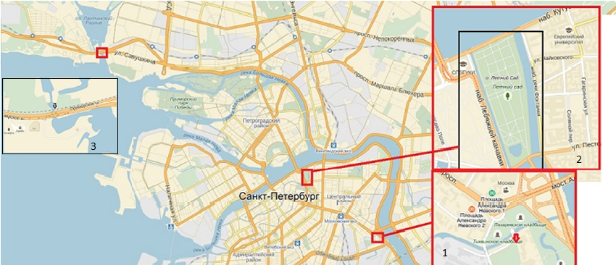
Рисунок 1. Схема расположения исследованных разрезов городских почв.

- Разрез 1 заложен на стенке траншеи в Александро-Невской Лавре во время проведения работ по замене теплосети (в дальнейшем этот разрез будем обозначать разрез Лавра);
- Разрез 2 заложен в траншее в Летнем Саду во время проведения рекультивационных работ (в дальнейшем будем обозначать разрез Летний Сад);
- Разрез 3 заложен в траншее по замене теплосетей в районе Лахты (в дальнейшем будем обозначать разрез Юнтолово).
Ниже на рисунках 2–4 приведены фотографии изученных профилей городских почв, а также приведено морфологическое описание разрезов и дана их морфолого-генетическая характеристика.
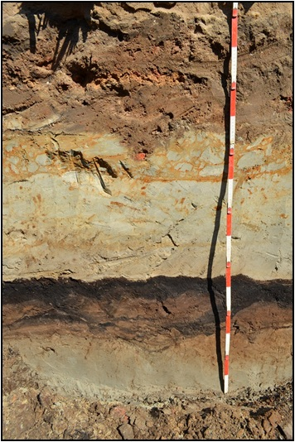

Рисунок 2. Профиль разреза Лавра.

Рисунок 2. Раз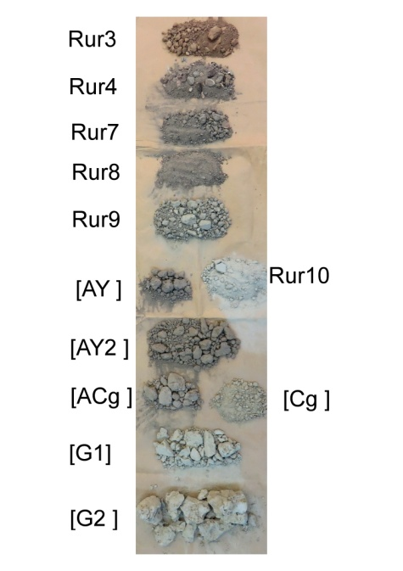

Рисунок 3. Разрез Летний Сад

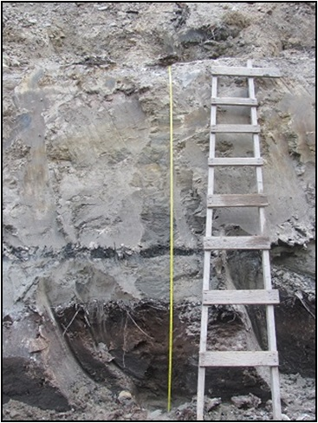

Рисунок 4. Разрез Юнтолово
Все исследованные разрезы по классификационной принадлежности входят в группу городских почв – урбаноземов, представляющих собой антропогенные физически преобразованные почвы (Строганова и др., 2003). Согласно «Классификации и диагностики почв России» (2004) одна из изученных почв относится к группе урбиквазиземов, и относятся к техногенно-поверхностным образованиям. В таблице 2 приведена подробная характеристика классификационной принадлежности почв.

Таблица 1. Классификационная принадлежность исследованных почв.
Разрез | Классификационная принадлежность исследованных почв
 | Строганова и др., (2003) | «Классификация и диагностика почв России» (2004)
Лавра | Экранозём среднесуглинистый на погребённом торфяно-глеезёме на литориновых суглинках. | Не предусмотрено
Юнтолово | Квазизём (культурозем) среднесуглинистый на  погребенном торфяно-глееземе на литориновых супесях | Урбиквазизем на  погребенном торфяно-глееземе на литориновых супесях
Летний сад | Экранозём легкосуглинистый на погребенной серогумусово-глеевой почве на литориновых супесях | Не предусмотрено

3.2 Методы исследования
В ходе работы применялись основные методы химического, физико-химического, физического исследования почв (Растворова и др., 1995; Растворова, 1983) (Химический анализ почв, 1995):
1) Измерение рН (потенциометрически на рН-метре);
2) Определение органического углерода в почве методом Тюрина (основан на окислении углерода органического вещества почвы бихроматом калия в присутствии серной кислоты);
3) Определение гигроскопической влаги (термостатно-весовой метод);
4) Плотность твердой фазы (с помощью пикнометра);
5) Определение гранулометрического состава методом Качинского (пирофосфатный способ);
6) Гравиметрическое определение карбонатов – метод основан на измерении уменьшения массы образца карбонатной почвы при взаимодействии с кислотой;
7) Мезоморфологическое изучение почвенных горизонтов ненарушенного сложения и включений;
8) Определение отношения Сгк/Сфк по Кононовой-Бельчиковой;
9) Определение емкости катионного обмена – метод основан на вытеснении обменных катионов почвы ионом бария.

Глава 4.

Результаты исследований и обсуждение.
4.1. Морфолого-генетический анализ строения профилей городских почв
Разрез Лавра, расположен на территории в Центрального района Санкт-Петербурга в пределах Свято-Троицкой Александро-Невской лавры. Ниже приводится морфологическое описание разреза.

Морфологическое описание разреза Лавра.
L1 (0–10 см). Современное асфальтовое покрытие.
L2 (10–22 см). Три слоя старого полотна асфальтового покрытия.
Rur1 (22–32 см). Гравийно-песчаная смесь с включением булыжников (подложка под асфальтовое покрытие).
Rur2 (32–47 см). Песчано-галечниковое заполнение с включением щепы и обломков бревен, битого кирпича).
Rur3 (47–67 см). Песчано-галечникове заполнение, более однородного состава.
Rur4 (67–100(105) см). Влажный, буровато-серый, красновато-бурый, супесчаный, уплотненный, включения обломков красных кирпичей, карбонатной щебенки. Переход резкий.
Глубже 100(105) см визуально четко диагностируется погребенная почва, перекрытая сверху (слой 100(105)–152(155 см), по всей видимости, более поздним наосом естественного происхождения.
[Сg1] 100(105)–152(155 см). Влажный, белесовато-светло-сизый, c ржавыми пятнами и разводами, сосредоточенными в пределах верхней части (100(105)–120 см) выделенного слоя в виде субгоризонтальных слоев и сетчатой (ячеистой) фактуры на вертикальном срезе. В пределах центральной и нижней частей слоя новообразования железа встречаются в виде рыжевато-бурых пятен и субгоризонтальных линз и прослоек. Супесчаный (преобладает мелкая пыль), уплотненный. Переход очень резкий, граница слабоволнистая.
[H1] (152(155)–161(165) см). Влажный, слабо уплотненный, мажется, выдержанная мощность горизонта 9–16 см по всей стенке расчистки канавы (на протяжении ~20 м). Окраска перегнойного горизонта темно-бурая, коричневато-бурая. Несмотря на сильную степень разложенности торфа, в горизонте хорошо сохранились фрагменты древних корней. Отчетливо видны ожелезненные пятна по следам бывших корней. Переход ясный, граница волнистая.
[Hmr2] (161(165)–177(184) см). Влажный, неоднородно окрашен: чередование субгоризонтальных бурых, светло-бурых слоев перегнойного материала с включением оглеенных сизоватых прогумусированных пятен нижележащего горизонта. Следы бывших корней.
Таким образом, суммарная мощность двух перегнойных горизонтов составляет 25–34 см. Переход ясный, граница волнистая.
[Gh1] (177(184)–190 см). Влажный, сизовато-светло-бурый с серым оттенком, включения слюдяных включений (блестят при солнечном освещении), тонкая супесь, уплотненный. Выделяются субвертикальные буроватые зоны, вероятно по ходам древних корней. Встречаются включения древних корней. Переход постепенный.
[G2] (190–220 см). Влажный, серовато-светло-сизый, заиленная супесь, бесструктурный.

Почва: Экранозём среднесуглинистый на погребённом торфяно-глеезёме на литориновых суглинках.

Анализ морфологического строения данного профиля позволяет выделить три составляющих части профиля разреза. Верхняя часть представляет собой подложку под асфальтовое покрытие. Следующая часть (32–105 см) представляет собой 3 стратифицированных слоя, имеющих включения строительного и бытового мусора. Мощность варьируется в диапазоне от 10 до 38 см, при средней мощности горизонта 24 см. Глубже 100(105) см визуально четко диагностируется погребенная почва, перекрытая сверху (слой 100(105)–152(155 см), по всей видимости, более поздним наносом естественного происхождения, что может быть следом наводнения. В данном слое встречаются следы новообразования железа в виде рыжевато-буроватых пятен и субгоризонтальных прослоек.
Наконец, в основании разреза Лавра, с глубины 152 см вскрыт торфяно-глеезем мощностью 68 см, имеющая строение [H1-Hmr2-Gh1-G2] и постилаемая литориновыми отложениями. Перегнойные горизонты имеют коричнево-бурую окраску, что объясняется сильной степенью разложения растительных остатков. Тем не менее, в горизонте встречаются остатки древних корней. В горизонте [Gh1] встречаются включения древних корней.
Рассмотрим морфологическое строение разреза Летний Сад.

Разрез Летний сад.
L1 (0–3 см). Асфальтовое покрытие. Переход резкий по окраске. Граница ровная.
L2 (3–18 см). Серо-бурый мелкозем с гранитным щебнем, высокоскелетный (скелетность около 60%). Переход четкий по окраске и скелетности. Граница очень слабо волнистая.
Rur3 (18–23 см). Угольно-черный, мажущийся, с включением кирпичного щебня (скелетность около 30%). Возможно, бывшее асфальтовое покрытие. Переход резкий по окраске и скелетности. Граница слабоволнистая.
Rur4 (23–38 см). Терракотовый в верхней части, красновато-бурый – в нижней; очень высокоскелетный, скелетность снижается от верхней к нижней границе горизонта (в верхней части скелетность около 90%, в нижней – 50%); в этом же направлении нарастает обилие карбонатного щебня и снижается - кирпича. Переход ясный по окраске. Граница слабоволнистая.
Rur5 (38–48 см). Неоднородный по окраске: грязно-серый с розоватым оттенком и сизовато-светло-серый, (скелетность около 20%), включение обугленной древесины. Переход ясный по окраске и скелетности. Граница ровная.
Rur6 (48–54 см). Светло-серый, местами – темно-серые пятна, а также белесые овальные (с ровной резкой границей) пятна мелкозема (как в предыдущем горизонте). Супесчаный. Переход четкий по окраске. Граница ровная.
Rur7 (54–60 см). Неоднородный по окраске: основная масса серая, местами со светло-серыми вкраплениями неправильной формы. Супесчаный. Наблюдается включение крупных углей.
Rur8 (60–78 см). Светло-серый, местами с линзами белесого крупнопесчаного материала и тонкими (около 0,5 см) темно-серыми гумусированными прослойками. Более легкий по гранулометрическому составу, чем предыдущий (песчаный), бесструктурный. Редкие включения обломков кирпичей и гранитной щебенки. Переход ясный по окраске. Граница ровная.
Rur9 (78–88 см). Белесый – светло-серый; сухой; грубопесчаный; бесструктурный; с включением гранитной дресвы. Переход резкий по окраске и гранулометрическому составу. Граница ровная.
Rur10 (88 –103(108) см). Светло-серый – белесый холодных тонов, местами с линзами темно-серого прогумусированного материала; свежий; тонкопесчаный; уплотненный. Переход ясный по окраске. Граница слабоволнистая.
[AY1] (103(108)–108 (113) см). В западной части траншей отделяется от горизонта [AY2] слоем 11, в восточной – залегает на горизонте [AY2]. Неоднородный по окраске: преобладают темно-серые зоны, но присутствуют и обильные светло-серые пятна с резкой границей, на границах горизонта появляется буроватый оттенок; свежий; супесчаный; с включением корней современной древесной растительности. Переход r к слою 11 ясный по окраске. Граница слабоволнистая. Переход к [AY2] постепенный по окраске.
Rur11 (108–113 см). Характеризуется свойствами, аналогичными слою 10, но залегает только в западной части траншеи, разделяя горизонт [AY1] и [AY2]. Переход резкий по окраске. Граница слабоволнистая.
[AY2] (113–118(123) см). Мощность горизонта возрастает в восточной части обследованного участка траншеи. Буровато-темно-серый; свежий; неясно-крупнокомковатый; уплотненный. Наблюдается оржавление по ходам корней, включение единичных обломков кирпича. К горизонту приурочен максимум корней современной древесной растительности. В западной части траншеи переход (к [Cg]) четкий по окраске, граница слабоволнистая. В восточной части переход (к [ACg]) постепенный по обилию корней.
[ACg] (123–128 см). Выражен в восточной части обследованного участка траншеи. Неоднородно окрашен: серые участки чередуются с сизовато-серыми (переход между ними постепенный); сырой; легкосуглинистый; глыбисто-неясно-комковатый. Уплотненный, более плотный, чем предыдущий. Наблюдаются охристые ожелезнения по ходам корней. Переход ясный по окраске. Граница волнистая.
[Cg] (123–128 см). Выражен в западной части обследованного участка траншей (здесь он сменяет [ACg]). Желтовато-светло-серый; сырой; супесчаный; бесструктурный; уплотненный (менее плотный, чем предыдущий). Местами наблюдается ожелезнение по ходам корней (более интенсивно прокрашены). Переход ясный. Граница волнистая.
[G1] (128–133 см). Горизонт выражен в виде линз. Сизый; сырой; тяжело-среднесуглинистый; плотный; бесструктурный. Местами – красно-бурые ожелезнения по единичным крупным ходам древних корней. Наблюдаются поры диаметром 1–2 мм, но ожелезнения по порам нет. Переход ясный по окраске, плотности. На границе [G1] и [G2], особенно четко на западном борту траншеи, прослеживается 3 псевдофибры. Граница слабоволнистая.
[G2] (133–153 см). Серовато-сизый с ржаво-охристыми, иногда красновато-бурыми ожелезнениями по ходам древних корней и многочисленным мелким порам (в диаметре достигают 1–2 мм), а также по плоскостям горизонтальной делимости; сырой; среднесуглинистый; бесструктурный, но с тенденцией к горизонтальной делимости. Присутствуют единичные корни древесной растительности (по-видимому, современной). В единичных крупных ожелезненных корневинах древесной растительности (диаметром около 1 см) обнаружены обильные скелетаны. На поверхностях горизонтальных отдельностей – чешуйки слюды. По ожелезнениям, маркирующим поверхности напластования прослеживается слоистость мощностью 3–4 мм.
Почва: Экранозём легкосуглинистый на погребенной серогумусово-глеевой почве на литориновых супесях.
Профиль данной почвы можно условно разделить на 3 части: (1) вскрытое асфальтовое покрытие с подушкой, (2) стратифицированную толщу и (3) профиль погребенной почвы. Верхняя часть стратифицированной толщи мощностью 30 см (Rur3-Rur4-Rur5). Толщина слоёв колеблется от 5 до 15 см и в среднем составляет 10 см. Данная стратифицированная толща представляет собой крупнозернистый высоко скелетный материал, обугленные древесные остатки и битый кирпич.
С увеличением глубины происходит уменьшение количества битого кирпича и увеличение карбонатного щебня.
При дальнейшем движении вниз по стратифицированной толще (Rur6-Rur7-Rur8-Rur9-Rur10) происходит облегчение гранулометрического состава, но на протяжении всей толщи встречаются угольки и обломки кирпича со щебнем. Общая мощность толщи достигает 55 сантиметров, что, согласно исследованиям Долотова В.А. и Пономаревой В.В. (1982) может являться насыпным слоем, созданным при строительстве.
В основании данного профиля лежит серогумусово-глеевая почва с профилем [AY1]-[AY2]-[ACg]-[Cg]-[G1]-[G2] мощностью 50 см. Палеогумусовый горизонт отличается достаточно большой мощностью (20 см), характеризуется темно-серой окраской. Встречаются единичные остатки кирпича, что может говорить о том, что данный горизонт являлся дневной поверхностью при начале освоения данной территории. К данному горизонту приурочен максимум корней современной древесной растительности.
О характере глеевого горизонта погребенной почвы можно судить по мезоморфологическому строению почвы (рис. 5), согласно которому, по всей видимости, оглеение почвы не носило сплошного характера, на что указывает «мраморовидный» рисунок горизонта, где отчетливо видны рыжевато-охристые пятна на общем сизом фоне.
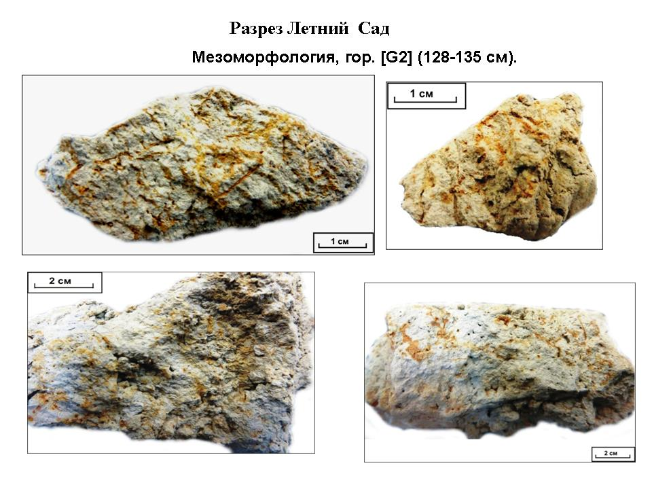
Рисунок 5. Мезоморфологическое строение палеоглеевого горизонта из разреза Летний сад.
Наконец, ниже приводится морфологическое строение разреза Юнтолово.

\Разрез Юнтолово.
Поскольку описание разреза проводилось при широко-открытой траншее, не представилось возможным описать верхнюю толщу разреза, поэтому ниже приводится морфологическое описание собственно погребенной почвы. В пределах заложения траншеи разбит газон, что является аргументом для отнесения данной городской почвы к урбиквазизёму.
[СG1] (153–170 см (от поверхности). Сырой, сизовато-серый, тонкослоистый (наблюдается чередование темно-серых с буроватым оттенком с сизовато-серыми слоями), тяжелосуглинистый, листоватый, сильно уплотненный. Ленточный суглинок. Граница слабоволнистая, переход ясный по окраске, структуре и наличию растительных остатков.
[CG2] (170–180(182) см). Сырой, сизо-серый, однородный по окраске, глинистый, бесструктурный, сильно уплотненный (плотнее вышележащего). Наблюдаются включения древесных ветвей (в том числе и вертикально ориентированных, отходящих от обугленных стволов из нижележащего слоя). Граница слабоволнистая, переход резкий по окраске, плотности.
[PIR (Слой обугленных древесных остатков)] (180(182)–189(191) см). Свежий, угольно-черный, рыхлый. Состоит из обугленных остатков древесной растительности, встречаются и обгоревшие по краям стволы (сосен), ветви деревьев. Граница слабоволнистая, переход резкий по окраске, плотности.
[СG3] (191–208 см). Свежий, светло-серый с сизоватым оттенком, тонкослоистый (однако слоистость выражена более слабо, чем в слоях [СG1] и [CG2]), супесчаный-легкосуглинистый, с тенденцией к горизонтальной делимости, уплотненный. Граница слабоволнистая, переход ясный по окраске, плотности.
[CG4] (208–210 см). Сырой, в целом буровато-серый, тонкослоистый, тяжелосуглинистый, листоватый, уплотненный (более плотный, чем вышележащий). Граница слабоволнистая, переход ясный по окраске.
[CG5] (210–225(228) см). Сырой, сизовато-серый, тонкослоистый (наблюдается чередование темно-серых с буроватым оттенком с сизовато-серыми слоями), тяжелосуглинистый, листоватый, сильно уплотненный (плотнее вышележащего). Граница слабоволнистая, переход резкий по окраске, плотности, обилию растительных остатков.
[O] (225(228)–235 см). Мокрый, темно-бурый, почти черный, мажущийся, пластинчатый, уплотненный за счет густого переплетения корней древесной растительности (но менее плотный, чем вышележащие слои). Корни в диаметре достигают 1,5 см, имеют в основном горизонтальное простирание. Наблюдаются многочисленные остатки древесной растительности (стволы, древесная кора (в том числе, вероятно, березовая), ветви), а также травянистой. Граница слабоволнистая. Граница слабоволнистая. Переход ясный по окраске, обилию корней, плотности. Горизонт “отслаивается” от нижележащего.
[T1mr] (235–250 см). Мокрый, в целом темно-бурый, однако присутствуют рыжевато-бурые зоны c меньшей степенью разложенности растительных остатков. Образован главным образом остатками гигрофильной растительности, присутствуют фрагменты листовых пластинок деревьев. Также наблюдается примесь тонкопесчаного минерального материала, образующего тонкие прослойки. Присутствуют древесные корни диаметром до 2 мм горизонтального простирания (проникающие из вышележащего горизонта). Уплотнен за счет густого переплетения тонких (до 0,5 мм в диаметре) корней гигрофильной растительности. С тенденцией к горизонтальной делимости. Переход заметный по окраске, плотности, степени “заиленности”.
[T2mr] (250–265(270) см). Мокрый, коричневато-бурый, мажущийся. Образован главным образом густым переплетением светло-бурых корней (?) гигрофильной растительности cо значительной примесью тонкопесчаного материала, распределенного равномерно в массе горизонта. За счет этого практически не проявляется горизонтальная делимость, материал приобретает неясно-комковатую делимость. Обнаружены единичные фрагменты листовых пластинок древесной растительности. Граница слабоволнистая. Переход заметный по окраске и плотности, составу торфа.
[T3mr] (265(270)–290 см). Мокрый, неоднородный по окраске (в целом более темный, чем вышележащий, наблюдаются темно-бурые, почти черные, бурые и (реже) светло-бурые зоны). Горизонт образован густым переплетением корней (которые здесь более крупные, достигают диаметра 1 мм) и стеблей гигрофильной растительности почти черной окраски (как будто обугленных) со значительной примесью тонкопесчаного минерального материала, распределенного равномерно. Тенденция к горизонтальной делимости отсутствует. Уплотненный, более плотный, чем вышележащий за счет растительных остатков. Переход к нижележащему горизонту ясный по окраске, плотности, обилию и степени разложенности растительных остатков.
[T4mr] (290–300 см). Мокрый, в целом темно-бурый, с очень значительной приместью минерального тонкопесчаного материала, мажущийся, непрочно-неяснокомковатый (при этом ближе к поверхности окраска педов темно-бурая, почти черная, а к центру она становится коричневато-бурой, в этом направлении уменьшается и степень разложенности органических остатков). Присутствуют тонкие корни гигрофильной растительности. Уплотненный, менее плотный, чем вышележащий. Граница слабоволнистая. Переход в нижележащий горизонт резкий по окраске.
[G1] (300–305 см). Сырой, сизовато-серый с оливковым оттенком, однородный по окраске, сортированный тонкий связный песок, бесструктурный, уплотненный (менее плотный, чем вышележащий). Наблюдаются редкие вертикально ориентированные почти черные остатки стеблей гигрофильной растительности.
[G2] (305–310(дно ямы) см). Мокрый, сизовато-серый (окраска более холодная, чем у горизонта [G1]), однородный, сортированный тонкий связный песок. Присутствуют хорошо сохранившиеся остатки стеблей светло-бурой окраски.
Почва: Урбиквазизем на погребенном торфяно-глееземе на литориновых супесях.
К сожалению, данные о вышележащем слое утеряны, поэтому анализ ведётся для профиля погребеннойпочвы.
Исследованный профиль можно условно разделить на 3 части: (1) Аллювиальная часть (привнесённая), (2) профиль 1-ой погребенной почвы, (3) профиль второй погребенной почвы.
Верхняя часть профиля (CG1-CG2) представляет собой толщу мощностью 29 см, имеющую сизовато-серую окраску и состоящего из ленточного суглинка. Толщина слов колеблется от 17 до 10 сантиметров и в среднем составляет 13,5 см. В нижней части встречаются обгорелые остатки растительности, в том числе и вертикально-ориентированной, что может служить следствием того , что данная часть профиля является привнесённой.
Следующая часть профиля (PIR-CG3-CG4-CG5) представляет собой толщу 46 см (180(182)–225(228) см). Толщина горизонтов колеблется от 2см до 17 см и в среднем составляет 12 см.
Верхняя часть этой части профиля (горизонт PIR (180-189) см) состоит преимущественно из обгорелых остатков растительности и остатков обугленных сосен, некоторые из которых имеют вертикальную ориентации. Данный факт позволяет предположить, что данная часть профиля являлась дневной поверхностью при начале освоения данной территории.
При дальнейшем движении вниз по стратифицированной толще (CG3-CG4-CG5) происходит утяжеление гранулометрического состава и усиление тенденций к горизонтальной слоистости.
В основании исследованной толщи лежит Аллювиальная торфяно-глеевая почва (О-T1mr-T2mr-T3mr-T4mr-G1-G2). Мощность профиля погребенной почвы составляет 80 см Верхние горизонты представляет собой мажущую толщу, темно-бурого цвета с большм количеством органогенных включений (остатки корней древесной растительности имеющие вертикальную направленность и остатки корней гигрофильной растительности) что объясняется высокой степенью разложения органических остатков.

Все изученные почвы находились на территории, активно преобразуемой человеком и, сравнительный анализ позволил выявить общие закономерности: большое количество включений бытового и строительного мусора. Исследованные почвы различаются по цвету, рН и дифференцированности. Все почвы резко разделяются на привнесенную толщу и, непосредственно, палеопочву. Общая аллохтонная толща в исследованных, составляющая верхнюю часть почвы отличается и составляет около 100 см (Рисунок 6).
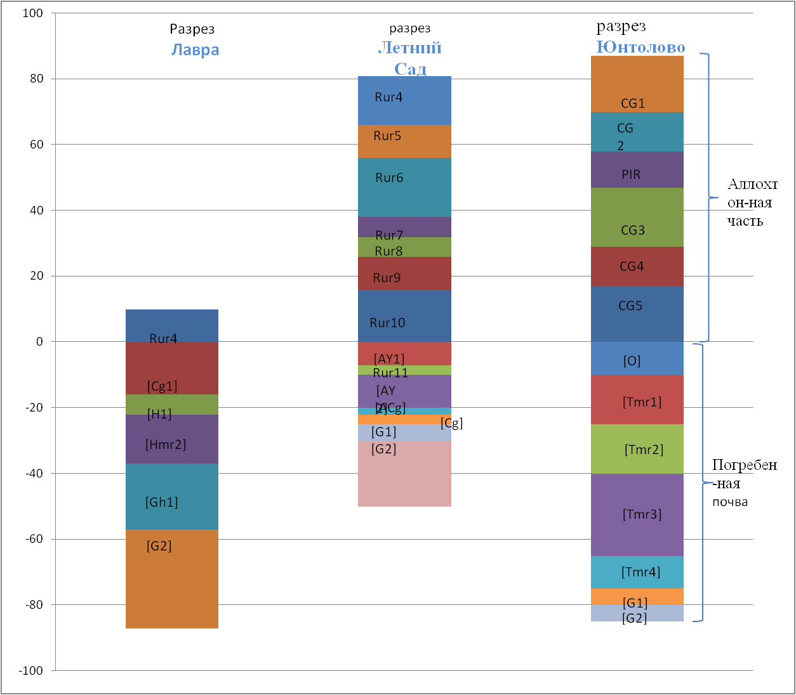
Рисунок 6. Морфологическое строение исследованных почв города Санкт-Петербруга.
Окраска насыпной толщи преимущественно светло-серая или красновато-серая, а погребенной почвы серая или же темно-серая с бурыми оттенками. По гранулометрическому составу исследуемые почвы суглинистые. Все почвы уплотнены в результате антропогенного воздействия. Формирование исследованных почв происходило в результате привнесения материалов в процессе благоустройства территорий.

Таблица 2. Включения в исследованных городских почвах
Разрез | Литоморфы | Антропоморфы
Лавра | Зёрна кварца | Обломки кирпича, карбонатная щебенка, древесные опилки
Летний Сад | Отбеленные зерна кварца, гранитная дресва. | Карбонатный щебень, обломки кирпича, обугленная древесина, гранитная щебенка
Юнтолово | - | обугленная древесина

    - Химические и физические свойства исследованных городских почв Санкт-Петербурга
Изученные разрезы были проанализированы по ряду признаков. Исходя из полученных данных, можно сказать следующее. Щелочность верхней части профиля в разрезе Лавра и Летний Сад является следствием большого количества подщелачивающих включений бытового мусора и карбонатной щебенки. Реакция среды (Рисунок 7) по профилю щелочная рН_{водн.} с увеличением глубины уменьшается до нейтральной (от 8,3 до 6,5). Щелочность верхней части профиля обусловлена наличием в профиле большого количества антропогенных включений, составляющих значительную часть скелета почв (строительного и бытового мусора). Тенденция уменьшения рН в вниз по профилю связана с уменьшением количества антропогенных включений. Увеличение рН при движении к палеопочвам обуславливается единичными антропогенными включениями в профиле.
Значения рН в профиле Юнтолво в корне отличаются от рассмотренных выше почв, причиной чего является слабая освоенность данного участка ,и, как следствие отсутствие материала, оказывающего подщелачивающее действие. Характерной особенностью является переход от слабо-кислой к сильно кислой среде, что связано с естественной растительностью профиля погребенной почвы (см. морф. строение профиля). Увеличение рН в профиле Юнтолово обуславливается наличием горизонта состоящего из обугленной растительности и золы что оказывает на почву подщелачивающее действие.
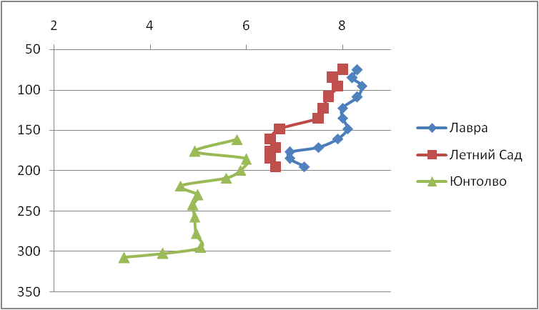
Рисунок 7. Актуальная кислотность исследованных почв.
Таким образом, изученные разрезы четко разделяются по актуальной кислотности (щелочности) на 2 группы. Первая группа, включающая разрезы Лавра и Летний Сад расположенные в Центральной части Санкт-Петербурга характеризуется нейтральной и щелочной реакцией среды, что является типичным для городских почв Санкт-Петербурга (Колесняк, 2008). Вместе с тем, стоит отметить четкую дифференциацию величины рНвод. по профилю городской почвы; аллохтонная часть имеет щелочную реакцию среды, а погребённые (взять из описания) имеют более кислую реакцию среду. Таким образом, несмотря на длительное погребение, исходные почвы сохраняют в своих свойствах даже такой лабильный показатель, как кислотность почвы.
Разрез Юнтолово расположен вне пределов исторической части и сформирован на нейтральных олигоценовых супесях.

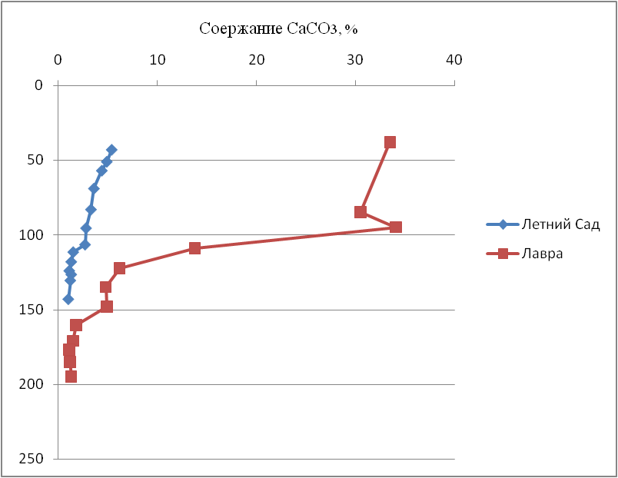
Рисунок 8. Содержание СаСО3 в профилях Летний Сад и Лавра
Содержание карбонатов в исследованных почвах зависит от количества включений в горизонтах, и в пределах профиля изменяется в диапазоне от 1,1 до 34,9%. В профиле Лавра присутствуют включения карбонатной щебенки, что объясняет высокое содержание СаСО3. При движении вниз по профилю, изменяется количество антропогенных включений, что приводит к резкому уменьшению карбонатов. (Рисунок 8).

Содержание углерода (Рисунок 9) в исследованных почвах составляет 0,3–2,5% по профилю. В разрезе Лавра есть горизонт с содержанием углерода 12,33%, что объясняется большим количеством органогенных остатков разной степени разложенности. В разрезе Юнтолово высокое содержание углерода (14,03%) также связано с наличием погребенных органогенных горизонтов.

Рисунок 9. Содержание углерода в исследованных почвах.
За исключением описанных случаев, распределение углерода уменьшается в средней части аллохтоннной толщи и вновь возрастает в дневных горизонтах погребенных палеопочв. Такая сильная дифференциация связана с обильными антропогенными включениями в верхней части аллохтонной толщи. Высокое содержание углерода в профиле погребенных почв объясняется не только высокой степенью консервации и сохранности почв, но и его изначально высоким соержанием.

Рисунок 10. Соотношение Сгк/Cфк в исследованных почвах.
В разрезах отношение Сгк/Cфк в аллохтонной толще варьирует 0,2 до 1,5 и в большинстве случаев при движении вниз по профилю наблюдается преобладание фульвокислот. В погребенном торфяном горизонте отношение Сгк/Cфк равно 3, т.е. преобладают гуминовые кислоты, что объясняется высокой степенью прогумуссированности и сохранности материала.

Емкость катионного обмена в разрезе Летний Сад варьирует от 8, 6 до 13,4 м-экв/100 г в насыпной толще, а в погребенном серогумусовом горизонте равна 11,7 м-экв/100 г. (Рисунок 8). Распределение ЕКО коррелирует с распределением углерода по профилю.
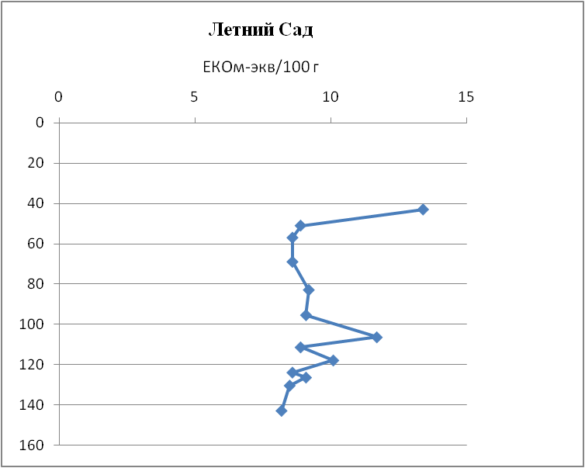
Рисунок 11. Распределение ЕКО в профиле Летний Сад.
Рассматривая гранулометрический состав, были сделаны несколько выводов.
Рассматривая гранулометрический состав разреза Лавра.
Рассматривая гранулометрический состав разреза Лавра (рисунок 12), рассмотрим состав насыпного горизонта [Cg1]. Горизонт супесчаный, резко преобладают песчаные фракции (40 %) с резким доминированием фракции мелкого песка. Обращают на себя внимание включения тонкой пыли. Включения тонкодисперсной фракции не более 16 при полном отсутствии ила.
Погребенный [Сg1] имеет явно сходный гранулометрический состав с Rur4: он тоже супесчаный, но содержание илистой фракции составляет 3%.
Принимая во внимание, что [Cg1] является аллохтонным материалом, перекрывающим погребенный горизонт, то сходный гранулометрический состав говорит нам ораннем погребении.
Палеоглеевые горизонты [Gh1] и [Gh2] заметно отличаются по гранулометрическому составу.
Верхний - [Gh1] песчаный (содержание физической глины 8%). Резко преобладают песчаные фракции с доминированием мелкого песка и крупной пыли.
В основании разреза горизонт [Gh2] характеризуется легкосуглинистым гранулометрическим составом с резким преобладанием песчаных фракций (содержание мелкого песка составляет 43%).

Рисунок 12. Гранулометрический состав разреза Лавра.
Обращает внимание содержание средней и тонкой пыли (16 %). Такая резкая дифференциация двух горизонтов в основании почв свидетельствует о резкой смене осадконакопления на заключительном этапе Литоринового моря.
Рассмотрим гранулометрический состав разреза Летний сад.
Гранулометрический состав разреза Летний сад.
Рассматривая гранулометрический состав профиля Летний Сад (рисунок 13), можно сделать несколько выводов.
Стратифицированная толща разреза (Rur3-Rur 10) в целом характеризуется схожим супесчаным гранулометрическим составом. Заметно преобладают песчаные фракции, где по насыпным слоям наблюдается варьирование по фракциям либо крупного и мелкого песка, либо мелкого песка.
В отношении крупной пыли есть четкая тенденция увеличения от верхних горизонтов к нижним. Содержание средней и тонкой пыли более или менее распределены среди всех фракций. Содержание ила невелико и варьирует от 1% до 7%.
Погребенная серогумусовая глеевая по гранулометрическому составу крупно-пылевато-песчанная супесчаная. Содержание ила составляет около 2%. Наблюдается постепенное увеличение гранулометрического состава вниз по профилю (от 13% до 36%). Такое увеличение коррелирует с увеличением ила в горизонтах и тонкодисперсной пыли.
Вниз по профилю резко уменьшается содержание физического песка (от 8(11)% до 3(5)%). Велика доля крупного песка и крупной пыли.

Рисунок 13. Гранулометрический состав разреза Летний Сад.
По-видимому, такое утяжеление вниз по профилю может свидетельствовать о смене осадконакопления в конце отложения литориновых осадков.

Рассмотрим гранулометрический состав разреза Юнтолово.
Гранулометрический состав разреза Юнтолово.
Рассматривая гранулометрический состав разреза Юнтолово (Рисунок 14), можно увидеть, что наблюдается резкая дифференциация по гранулометрическому составу верхних палеогоризонтов [CG1]-[CG5]. Верхние наносы тяжелосуглинисто-глинистые (содержание физической глины 41%). Содержание крупного песка не превышает 3%. Содержание мелкого и среднего песка колеблется в интервале от 20% до 35% по профилю. При движении вниз по профилю идёт уменьшение содержания ила в диапазоне от 19% до 10%.
В основании разреза находятся глеевые горизонты, резко отличающиеся от аллохтонной толщи. Преобладают песчаные фракции и фракции крупного песка

Рисунок 14. Гранулометрический состав разреза Юнтолово.
Таким образом, сравнительная характеристика по гранулометрическому составу 3-х палеопочв позволяет судить о сходстве гранулометрического состава между разрезами Лавра и Юнтолово. Они, по сравнению с разрезом Летний Сад, более опесчанены и практически не содержат ила.

  - Палеогеографическая верификация фактическим материалом

Полученные в ходе работы результаты мы можем сравнить с «картой-схемой почвенного покрова Санкт-Петербурга в период, предшествующий освоению человеком» (Апарин, Сухачева, 2013) (рисунок 15).

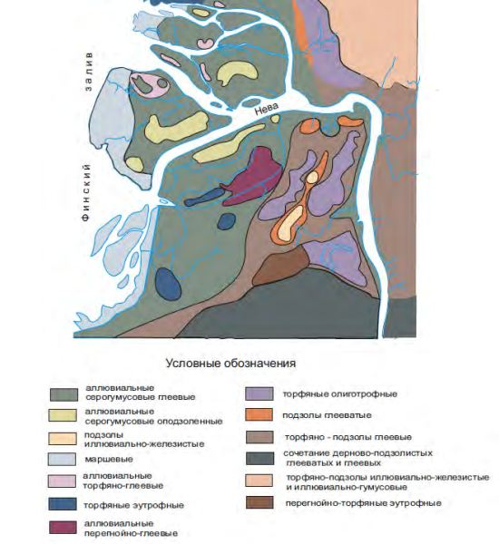
Рисунок 15. «Карта-схема почвенного покрова Санкт-Петербурга в период, предшествующий освоению человеком» (Апарин, Сухачева, 2013)

Для удобства визуализаци исследованные разрезы были нанесены на карту (рисунок 16).
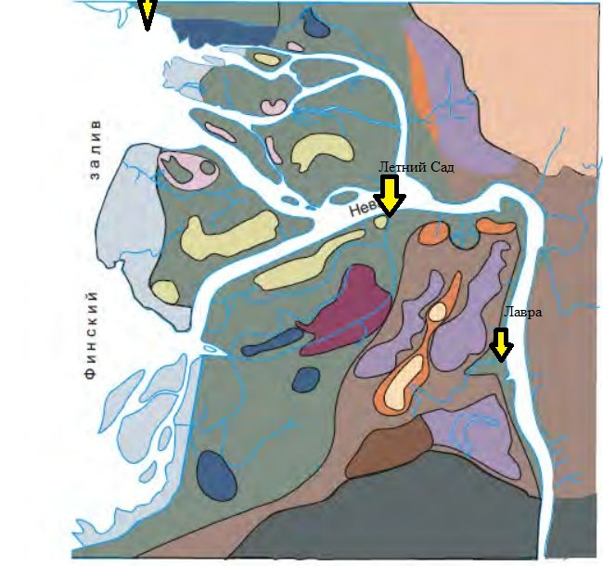
Рисунок 16. Исследуемые разрезы, нанесённые на «Карту-схему почвенного покрова Санкт-Петербурга в период, предшествующий освоению человеком»
Исследованный нами разрез Летний Сад попадает на обозначенную на карте область распространения аллювиальных серо-гумусовых глеевых почв, что подтверждает полученные теоретическим путём данные по компонентному составу исходного почвенного покрова.
Разрез Лавра попадает на ареал серогумусовых почв. Тем не менее, рядом расположены ареалы торфяно-подзолов глеевых, что наиболее близко к изученному нами разрезу.

  - Создание базы данных погребенных почв.
Создание базы данных происходило в программном продукте Microsoft Office Access (рисунок 17) .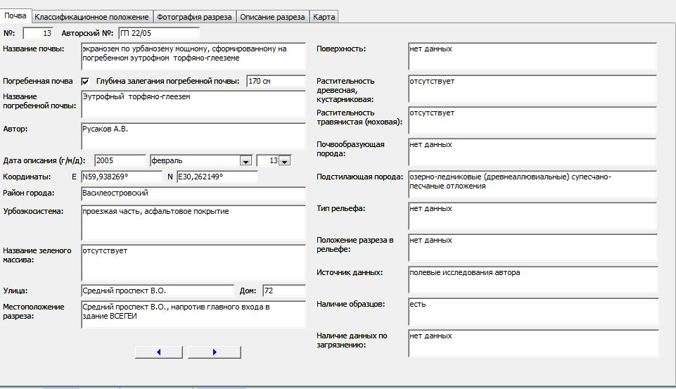
Рисунок 17. Пример страницы базы данных по погребенным почвам исторического центра Санкт-Петербурга на основании собственных и литературных данных.

Для удобства визуализации использовался программынй продукт SAS.Планета (Рисунок 18).

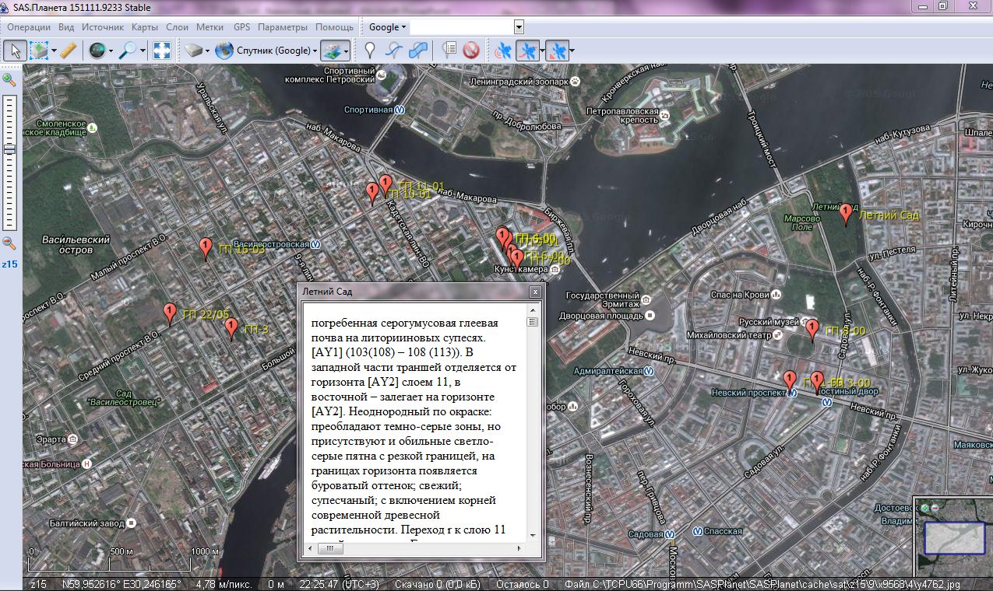
Рисунок 18. Пример визуализации созданной базы данных с помощью программы SAS.Планета

Выводы

1. Морфолого-генетический анализ cтроения полнопрофильных городских почв исторического центра Санкт-Петербурга выявил полихронность и гетерогенность составляющих их слоёв, присутствие антропоморфных включений, выявлены резкие границы между аллохтонной толщей и погребенной почвой. Суммарная мощность погребенных почв центральной части Санкт-Петербурга составляет 100-150 см, а разреза Юнтолово – 220 см.
2. По классификационному положения погребенные почвы относятся к торфяно-глеезёмам и серогумусово-глеевой, сформированных на литориновых супесчанно-суглинистых отложениях.
3. Почвы исторического центра Санкт-Петербурга отличаются повышенной щелочностью, по сравнению с почвой с «окраины» Санкт-Петербурга (разрез Юнтолово). Но, в целом, погребенные почвы отличаются заметно меньшей щелочностью по сравнению с аллохтонной толщей, что говорит о хорошей сохранности и консервации относительно лабильных признаков исходных почв. Погребенные почвы отличаются высоким содержанием углерода, что также указывает на сохранность и консервацию торфяных и гумусовых горизонтов погребенных почв.
4. Натурные обследования позволили опробовать «Карта-схему почвенного покрова Санкт-Петербурга в период, предшествующий освоению человеком» (Апарин, Сухачева, 2013) и показали правомерность выделений ареалов исходных почв в пределах обследованных точек. Нами дополнен компонентный состав почвенного покрова территории Летнего Сада, где наряду с «торфянистыми подзолами с мощным подзолистым горизонтом» (Долотов, Пономарева,1982) выявлен ареал серогумусовой глеевой почвы, что свидетельствует об исходной контрастности почвенного покрова территории.

Литература.

- Апарин Б. Ф., Сухачева Е. Ю. Принципы создания почвенной карты мегаполиса (на примере Санкт-Петербурга) // Почвоведение. 2014. № 7. С. 790-802.
- Апарин Б.Ф., Сухачёва Е.Ю. Почвенный покров Санкт-Петербурга: «из тьмы лесов и топи блат» к современному мегаполису// Междисциплинарный научный и прикладной журнал «Биосфера», 2013, т. 5, № 3.
- Атлас «Ленинград» (историко-географический атлас) // Под. Ред. В.В. Разумихина, 1981.
- Герасимова М.И. и др. Антропогенные почвы: Учеб. Пособие/ Под ред. Г.В. Добровольского. М., 2003. 204 с.
- Доброславин А.П. О канализации городов // «Знание», 1871, № 10, стр. 1—23.
- Докучаев, В.В. Детальное естественно-историческое, физико-географическое и сельскохозяйственное исследование С.-Петербурга и его окрестностей // 8 съезд русских естествоиспытателей и врачей. Отд. общий. - СПб.: тип. В. Демакова, 1890. - С. 119-124.
- Долотов В.А., Пономарева В.В. К характеристике почв Ленинградского Летнего сада // Почвоведение. 1982. № 9. С. 134–138.
- Иванова К.А. Почвы сквера перед зданием Двенадцати коллегий (Главное здание СПбГУ) // Сб. Тез. VI Докучаевских чтений «Город. Почва. Экология». – 2003.
- Иванова К.А. Морфологические особенности погребенных почв исторического центра Санкт-Петербурга // Сб. Тез. V Докучаевских чтений «Сохранение почвенного разнообразия в естественных ландшафтах». – 2002.
- Иванова К.А. Оценка физико-химических и водно-физических свойств агроурбанозема центральной части Санкт-Петербурга // Сб. Тез. IV Докучаевских чтений «Методологические проблемы современного почвоведения». – 2001
- Иностранцев А.А. Вода и почва Петербурга. СПб., 1909. 40 с.
- Классификация и диагностика почв России. Смоленск: Ойкумена, 2004. 342 с.
- Колесняк У.Ю. Морфолого-генетическая и экологическая характеристики полнопрофильных почв Санкт-Петербурга. Дипломная работа. СПб, 2008
- Растворова О.Г. Физика почв (практическое руководство).- Л: Изд-во ЛГУ, 1983.
- Русаков А.В., Новиков В.В. Биологическая активность современных и погребенных почв исторического центра Санкт_Петербурга // Микробиология. 2003. Т. 72. № 1. С. 117–125.
- Русаков А.В., Седов С.Н., Иванова К.А. Микроморфологическая характеристика погребенных палеопочв исторического центра Петербурга как основа реконструкции исходных почвенно-ландшафтных условий // Материалы научной конференции «Экология Санкт-Петербурга и его окрестностей», 5–7 декабря 2005 г. СПб., 2005. С. 51–53.
- Строганова M.Н. и др. Экологическое состояние городских почв и стоимостная оценка земель // Почвоведение. - 2003. - № 7- С. 867-875
- Химический анализ почв : учебное пособие //Растворова О.Г., Андреев Д.П., Гагарина Э.И., Касаткина Г.А., Федорова Н.А.-СПб, Издательство С.-Петербургского университета 1995г. 264 с
- Blume H.-P., Kiel. Classification of soil in urban agglomerations // Catena/ - 1989 – vol/16, p 269-275.

Приложение 1
Таблицы физико-химических свойств городских почв
Таблица 3.Физико-химические свойства разреза Лавра.
горизонты | глубина отбора | ГВ,% | Кгв | рН |  | С орг., % |  | Сгк/Сфк
 |  |  |  | водный | солевой | Тюрин | СНN |  | СаСО₃, %
Rur4 | 70-80 | 0,87 | 1,01 | 8,3 | нет | 1,22 | 1,22 | 1,5 | 33,5
 | 80-90 | 0,87 | 1,01 | 8,2 | нет | 2,29 | 2,31 | 1,1 | 30,5
 | 90-100 | 0,62 | 1,01 | 8,4 | нет | 1,72 | 1,71 | 1 | 34,1
[Сg1] | 103-115 | 0,48 | 1 | 8,3 |  | 0,18 | 0,19 | 0,9 | 13,8
 | 115-130 | 0,28 | 1 | 8 | нет | 0,10 | 0,12 | 0,8 | 6,2
 | 130-140 | 0,18 | 1 | 8 | нет | 0,12 | 0,12 | 0,8 | 4,8
 | 143-153 | 0,18 | 1 | 8,1 | нет | 0,14 | 0,14 | 0,9 | 4,9
[H1] | 153-168 | 0,14 | 1 | 7,9 | нет | 12,33 | 17,30 | 3 | 1,8
[Hmr2] | 168-174 | 6,37 | 1,07 | 7,5 | нет | 2,75 | 2,83 | 2,17 | 1,5
[Gh1] | 174-180 | 1,24 | 1,01 | 6,9 | нет | 0,71 | 0,74 | 0,76 | 1,1
 | 180-190 | 0,39 | 1 | 6,9 | нет | 0,46 | 0,56 | 1,4 | 1,2
[G2] | 190-200 | 0,28 | 1 | 7,2 | нет | 0,19 | 0,29 | 0,9 | 1,3
Таблица 4.Физико-химические свойства разреза Летний сад.
горизонты | глубина отбора | ГВ,% | Кгв | рН |  | С орг., % |  | Сгк/Сфк | СаСО3, %
 |  |  |  | водный | солевой | Тюрин | СНN
Rur3 | 22-38 | 0,84 | 1,01 | 8
Rur4 | 38-48 | 0,57 | 1,01 | 7,8 |  | 1,5 | 1,71 | 1,1 | 5,4
Rur5 | 48–54 | 0,29 | 1 | 7,9 |  | 0,9 | 0,87 | 0,9 | 4,9
Rur6 | 54–60 | 0,7 | 1,01 | 7,7 |  | 0,23 | 0,18 | 0,8 | 4,4
Rur7 | 60–78 | 0,72 | 1,01 | 7,6 |  | 0,5 | 0,69 | 1 | 3,6
Rur8 | 78–88 | 0,35 | 1 | 7,5 |  | 0,46 | 0,46 | 0,8 | 3,3
Rur9 | 88 –103 | 0,71 | 1,01 | 6,7 | 5,6 | 0,15 | 0,15 | 0,6 | 2,8
[AY1] | 103 – 110 | 1,68 | 1,02 | 6,5 | 5,51 | 1,9 | 1,45 | 0,6 | 2,7
Rur10 | 110–113 | 0,34 | 1 | 6,6 | 5,23 | 0,25 | 0,34 | 0,58 | 1,5
[AY2] | 113–123 | 1,28 | 1,01 | 6,5 | 5,6 | 1,17 | 1,04 | 0,6 | 1,3
[ACg] | 123–128 | 0,96 | 1,01 | 6,5 | 5,5 | 1,03 | 0,71 | 0,59 | 1,1
[Cg] | 123–128 | 0,44 | 1 | 6,6 | 5,65 | 0,9 |  | 0,58 | 1,3
[G1] | 128–133 | 1,01 | 1,01 | 6,7 | 5,32 | 0,25 | 0,20 | 0,58 | 1,2
[G2] | 133–153 | 0,9 | 1,01 | 6,2 | 5,2 | 0,19 | 0,22 | 0,57 | 1

Таблица 5.Физико-химические свойства разреза Летний сад.
горизонты | глубина отбора | Сгк/Сфк | Обм. Ca и Мg |  |  | ЕКО
 |  |  | Ca | Mg | СаСО3, %
Rur3 | 22-38
Rur4 | 38-48 | 1,1 | 17,56 | 1,32 | 5,4 | 13,4
Rur5 | 48–54 | 0,9 | 16,52 | 0,63 | 4,9 | 8,9
Rur6 | 54–60 | 0,8 | 12,36 | 0,52 | 4,4 | 8,6
Rur7 | 60–78 | 1 | 11,25 | 0,36 | 3,6 | 8,6
Rur8 | 78–88 | 0,8 | 12,69 | 0,21 | 3,3 | 9,2
Rur9 | 88 –103 | 0,6 | 11,36 | 0,25 | 2,8 | 9,1
[AY1] | 103 – 110 | 0,6 | 15,26 | 0,32 | 2,7 | 11,7
Rur10 | 110–113 | 0,58 | 10,26 | 0,52 | 1,5 | 8,9
[AY2] | 113–123 | 0,6 | 9,36 | 0,36 | 1,3 | 10,1
[ACg] | 123–128 | 0,59 | 9,89 | 1,03 | 1,1 | 8,6
[Cg] | 123–128 | 0,58 | 10,23 | 1,36 | 1,3 | 9,1
[G1] | 128–133 | 0,58 | 3,82 | 0,53 | 1,2 | 8,5
[G2] | 133–153 | 0,57 | 2,56 | 0,23 | 1 | 8,2

Таблица 6. Физико-химические свойства разреза Юнтолово
горизонты | глубина отбора | рН |  | С орг., % |  | Сгк/Сфк
 |  | водный | солевой | Тюрин | СНN
CG1 | 153-170 | 5,80 | 5,3 | 1,01 | 1,09 | 0,6
CG2 | 170-182 | 4,93 | 4,5 | 0,50 | 0,38 | 0,5
Pir | 180-191 | 5,99
CG3 | 191-208 | 5,88 | 5,5 | 0,35 | 0,34 | 0,8
CG4 | 208-210 | 5,58 | 4,2 | 0,30 | 0,27 | 0,8
CG5 | 210-228 | 4,63 | 4,2 | 2,35 | 3,58 | 1
0 | 225-235 | 4,99 |  | 13,35
[TE1mr ] | 235-250 | 4,88 | 3,93 | 13,00
[TE2mr ] | 250-265 | 4,92 | 4,13 | 12,78
[TE3mr ] | 265-290 | 4,95 | 4,14 | 12,55
[TE4mr ] | 290-300 | 5,05 | 4,5 | 14,03
[G1] | 300-305 | 4,26 | 3,92 | 1,80 | 2,03 | 0,8
[G2] | 300-305 | 3,45 | 3,24 | 1,60 | 1,98 | 0,5

Таблица 6. Гранулометрический состав исследованных почв
горизонты | Глубина | >0.25 | 0.25-0.05 | 0.05-0.01 | 0.01-0.005 | 0.005-0.001 | <0.001 | Физ. песок (>0.01 мм) | Физ. глина (<0.01 мм)
 |  | Физ. песок (>0.01 мм) |  |  | Физ. глина (<0.01 мм)
Лавра
Rur4 | 67–105 | 19 | 31 | 35 | 9 | 7 | 0 | 85 | 15
[Сg1] | 105–155 | 11 | 34 | 43 | 4 | 5 | 3 | 90 | 10
[H1] | 155–165 | 6 | 40 | 42 | 5 | 4 | 4 | 88 | 12
[Hmr2] | 165–184 | 5 | 42 | 39 | 5 | 4 | 5 | 86 | 14
[Gh1] | 184–190 | 7 | 43 | 43 | 4 | 4 | 1 | 92 | 8
Летний сад
Rur3 | 22-38 | 32 | 38 | 15 | 5 | 6 | 4 | 85 | 15
Rur4 | 38-48 | 39 | 36 | 17 | 3 | 3 | 2 | 92 | 8
Rur5 | 48–54 | 29 | 27 | 26 | 5 | 6 | 7 | 82 | 18
Rur6 | 54–60 | 10 | 36 | 43 | 4 | 5 | 2 | 89 | 11
Rur7 | 60–78 | 10 | 38 | 40 | 5 | 5 | 2 | 88 | 12
Rur8 | 78–88 | 20 | 36 | 35 | 4 | 4 | 1 | 91 | 9
Rur9 | 88 –103 | 29 | 31 | 30 | 4 | 4 | 2 | 90 | 10
[AY1] | 103 – 113 | 8 | 39 | 40 | 6 | 5 | 2 | 87 | 13
Rur10 | 108–113 | 30 | 30 | 30 | 4 | 4 | 2 | 90 | 10
[AY2] | 113–123 | 11 | 32 | 41 | 6 | 6 | 5 | 83 | 17
[ACg] | 123–128 | 11 | 37 | 31 | 5 | 2 | 5 | 79 | 21
[Cg] | 123–128 | 10 | 35 | 36 | 8 | 9 | 2 | 81 | 19
[G1] | 128–133 | 5 | 29 | 26 | 13 | 12 | 16 | 60 | 40
[G2] | 133–153 | 3 | 30 | 32 | 13 | 14 | 9 | 64 | 36
Юнтолово
CG1 | 153-170 | 1 | 22 | 24 | 19 | 15 | 18 | 48 | 52
CG2 | 170-182 | 2 | 21 | 20 | 19 | 20 | 19 | 43 | 57
CG3 | 192-208 | 3 | 35 | 33 | 10 | 9 | 10 | 70 | 30
CG4 | 208-210 | 1 | 28 | 30 | 19 | 10 | 13 | 59 | 41
CG5 | 210-228 | 2 | 29 | 26 | 19 | 14 | 10 | 57 | 43
[G1] | 300-305 | 20 | 41 | 33 | 5 | 1 | 0 | 94 | 7
[G2] | 300-305 | 20 | 40 | 35 | 4 | 2 | 1 | 94 | 6

